平成25年7月
アマチュア無線 非常通信 機材
横浜市青葉区
アマチュア無線非常通信協力会
青葉区支部
在庫品名・数量
1.アンテナ ケーブルセット(5D-FV・両端NP付)・・・・・１式(20ｍ)
2.伸縮ポール(CP-45) ・・・・・・・・・・・・・・・・・１式
3.アンテナ素子(X-5000) ・・・・・・・・・・・・・・・・１式
4.三脚(無線アンテナ用) ・・・・・・・・・・・・・・・・１式

5.工具箱・・・・・・・・・・・・・・・・・・・・・・・１
6.ドライバー(＋字) ・・・・・・・・・・・・・・・・・・１
7.ドライバー(－字) ・・・・・・・・・・・・・・・・・・１
8.眼鏡レンチ・・・・・・・・・・・・・・・・・・・・・１
9.トリプルレクサー(MX3000) ・・・・・・・・・・・・・１
10.NJ-MP 変換コネクタ・・・・・・・・・・・・・・・・１
11.MJ-BNC/P変換ケーブル(HM10)・・・・・・・・・・・２
12.MJ-SMA/P変換ケーブル(HS10) ・・・・・・・・・・・２
6.ドライバー(＋字) 7.ドライバー(－字) 8.眼鏡レンチ

以上
5.工具箱
1.アンテナ ケーブル
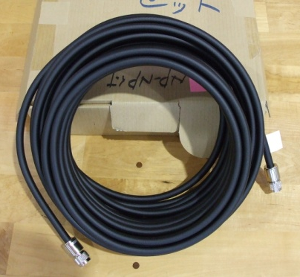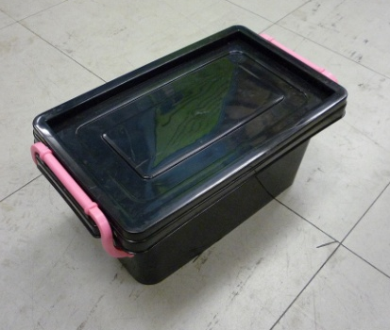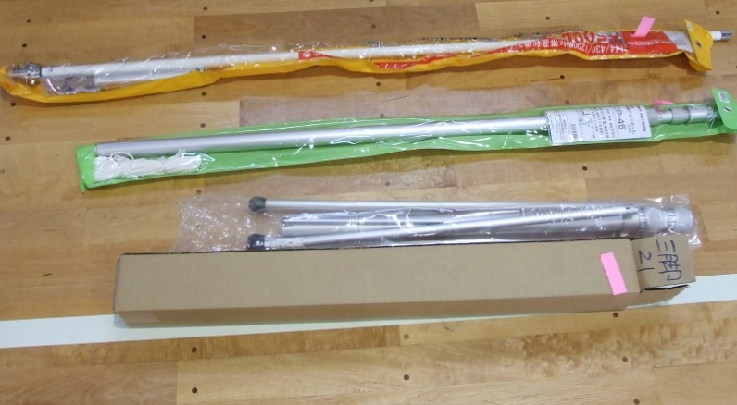
3.アンテナ素子
2.伸縮ポール
4.三脚
9.トリプルレクサー 10.NJ-MP 変換コネクタ
12.MJ-SMA/P変換ケーブル
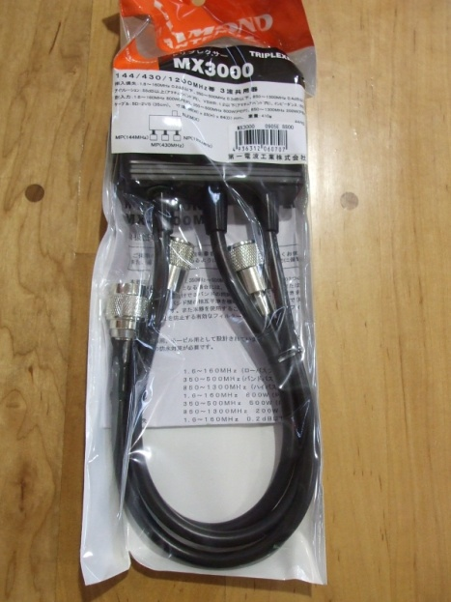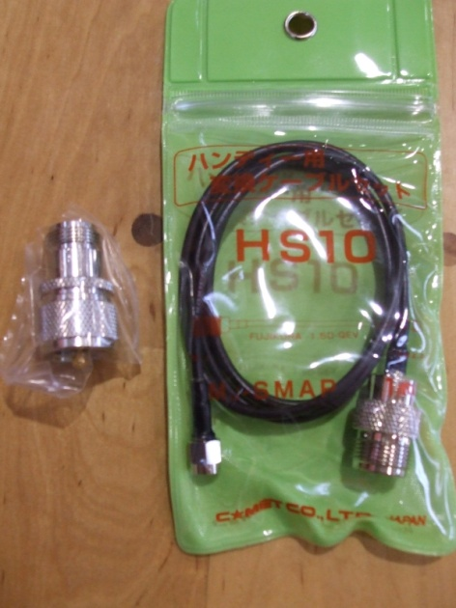

11.MJ-BNC/P変換ケーブル
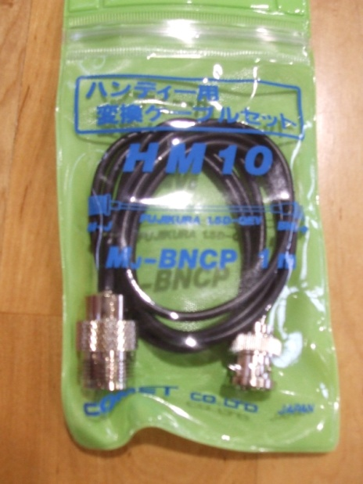

“お願い”
これらの機材は、青葉区から支給された非常時の通信に供するものです。
破損や廃棄する場合は「区役所総務課」またはお近くの「非常通信青葉区支部員」へ連絡・ご相談ください。

